

Мебельная компания

Схема сборки изделия
Стол компьютерный
Грета 7
1335*1300*900
Размер под монитор 450*500(в*ш)

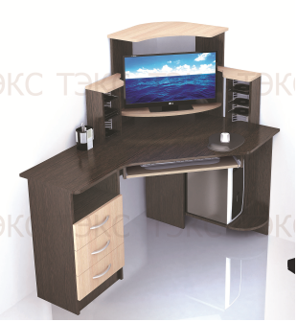

 |  | Комплектация
1 | В | Крышка | 1300 |  |  | 900 | 1
2 | В | Боковина правая | 734 |  |  | 450 | 1
3 | В | Боковина левая | 734 |  |  | 450 | 1
4 | М | Крышка | 522 |  |  | 522 | 1
5 | М | Крышка | 480 |  |  | 480 | 1
6 | М | Полка выкатная | 634 |  |  | 350 | 1
7 | В | Бок_лев | 734 |  |  | 300 | 1
8 | В | Бок_прав | 734 |  |  | 300 | 1
9 | М | Вязка | 800 |  |  | 210 | 1
10 | В | Щит | 558 |  |  | 300 | 1
11 | В | Вязка | 368 |  |  | 450 | 1
12 | В | Бок | 568 |  |  | 200 | 2
13 | М | Планка | 661 |  |  | 120 | 1
14 | М | Полка | 300 |  |  | 150 | 2
15 | В | Бок | 320 |  |  | 120 | 4
16 | В | Цоколь | 100 |  |  | 368 | 3
17 | В | Бок_прав | 100 |  |  | 350 | 1
18 | В | Бок_лев | 100 |  |  | 350 | 1
19 | М | Фасад ящика | 150 |  |  | 396 | 3
20 | В | Боковина ящика левая | 86 |  |  | 384 | 3
21 | В | Боковина ящика правая | 86 |  |  | 384 | 3
22 | В | Задняя панель ящика | 86 |  |  | 342 | 3
23 |  | Дно ящика | 403 |  |  | 340 | 3
24 |  | Стенка задняя | 634 |  |  | 395 | 1
 |  | Фурнитура
Еврошуруп |  |  |  |  | 58
Эксцентрик |  |  |  |  | 20
Направляющая 350 |  |  |  |  | 1
Подпятник |  |  |  |  | 8
Шуруп 3,5*30 |  |  |  |  | 6
Шуруп 3,5*16 |  |  |  |  | 40
Евроключ |  |  |  |  | 1
Гвозди |  |  |  |  | 75
Заглушка (12св.+22темн.) |  |  |  |  | 34
Дискетница |  |  |  |  | 4
Направляющая 400 |  |  |  |  | 3
Ручка |  |  |  |  | 3
Шайба |  |  |  |  | 6

Общие положения
Сборку изделий должен производить квалифицированный сборщик.
1. Прежде чем начать сборку изделия, внимательно изучите настоящую инструкцию.
2. Сборку изделия необходимо проводить согласно схемам, представленным на рисунках, комплектации фурнитуры.
3. Изделие следует собирать на ровном полу, покрытом тканью или бумагой. Перед началом сборки ознакомьтесь с назначением каждой детали по рисункам.
4. При использовании шурупов обратите внимание на то, чтобы они не оказались слишком длинными или короткими.
5. После того, как секция собрана в коробку. Необходимо измерить диагонали. Они должны быть одинаковыми. Только после этого Вы можете прибить заднюю стенку.
Порядок сборки
- Гвоздями прибить подпятники на нижней части боковин 2 и 3.
- Детали 2 соединить с деталью 4 еврошурупами.
- На детали 3 привернуть шурупами направляющие 400 колесиком вперед.
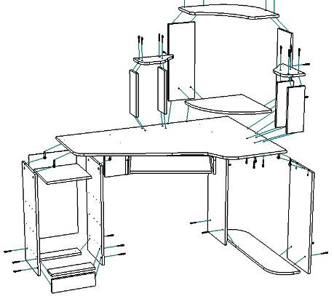
- Детали 3 стянуть деталями 14 и 15 и закрепить еврошурупами.
- К тыльной стороне деталей 3, 14 и 15 прибить гвоздями лист 19.
- Детали 2 и 3 соединить с деталью 5 и закрепить еврошурупами.
- Соединить еврошурупами детали 11, 12, 13, 9, и 10 (как показано на рисунке).

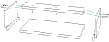
- Закрепить еврошурупами полученную конструкцию на детали 1.
- К деталям 7 закрепить шурупами 3,5*16 направляющие 350 колесиком к лицевой стороне.
- Еврошурупами стянуть детали 7 с планкой 8.
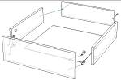
- Полученный блок привернуть шурупами 3*30 к крышке 1.
- Установить крышку 1 на боковины 2 и 3 и стянуть эксцентриками.
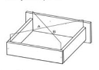
- К детали 6 привернуть шурупами 3,5*16 ответную часть направляющей 350 колесиком к тыльной части изделия и вкатить ее по направляющим на деталях 7.
- Сборка ящика:
- Детали 17 соединить еврошурупами с деталью 16.
- Стянуть эксцентриками детали 17 и фасад 18.
- Лист 20 вставить в пропил на детали 18 и (предварительно измерив диагональ собранного ящика) прибить гвоздями к корпусу ящика.
- на боковины деталей 17 привернуть шурупами ответные части направляющих 400 колёсиком к тыльной стороне ящика.
- Привернуть шурупами ручку к фасаду 18.
- Повторить пункты 15 – 19 для остальных ящиков.
- Вкатить ящики по направляющим на деталях 3.
- Между деталями 13 вставить в пазы дискетницы.
- Установить заглушки в видимые части фурнитуры.
✂---------------------------------------------------------------------Вырезать и приклеить
 |   Дата выпуска – 2021 год  . Срок службы – 5 лет  Гарантийный срок  эксплуатации – 24 мес.  Произведено в России.
Изготовитель  ООО «МКТ»  ИНН 5835130030 | Мебель для жилых и общих комнат  Стол компьютерный Грета 7
Юр.адрес: 440015, г.Пенза, ул.Литвинова, д.56, к.2  Фактич.адрес: 440015,  г.Пенза, ул.Литвинова, д.56, к.2 |  | Декларация о соответствии:  ЕАЭС N RU Д-RU.МН33.В.00309/19 от 13.12.2019

